SolrCloud的搭建及使用

1. **windows单机Solr搭建过程：**
2. 下载最新版Solr文件，解压文件。
3. 进入bin目录，创建启动脚本start.cmd，

脚本内容： solr start -p 8989 （-p ： 指定solr端口号）

1. 启动solr，双击start.cmd，显示以下内容表示启动成功。

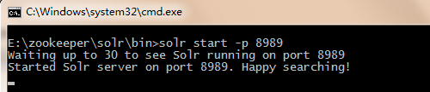

1. 访问solr，浏览器打开 <http://localhost:8989/solr> 显示如下：

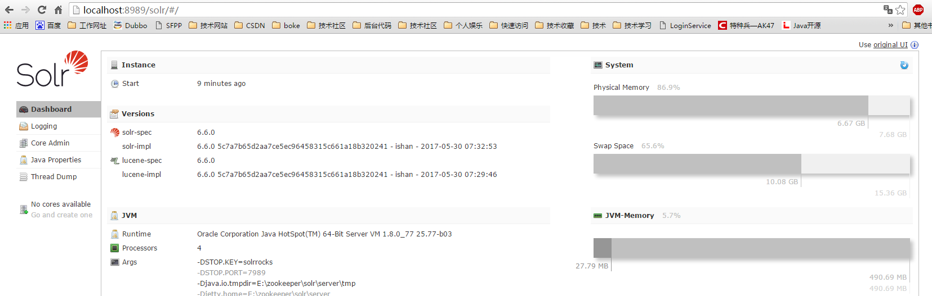

1. **windows集群solr搭建配置过程：**
2. 准备工作：
3. Zookeeper包
4. Solr包
5. Zk伪集群搭建
6. 解压zk压缩包，并复制重命名，共三项zk。

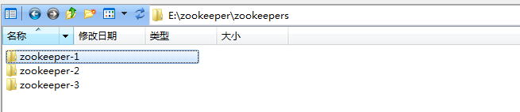

（2）分别进入不同zk下的conf目录 ，复制zoo_sample.cfg 并重命名为zoo.cfg按如下图重新配置zoo.cfg，其中需要配置以下信息：

1代表修改log日志存放路径（需要唯一）

2代表端口号（需要唯一）

3集群配置（相同）

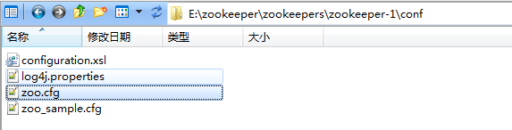

zoo.cfg 文件内容（仅供参考）：

# The number of milliseconds of each tick

tickTime=2000

# The number of ticks that the initial

# synchronization phase can take

initLimit=10

# The number of ticks that can pass between

# sending a request and getting an acknowledgement

syncLimit=5

# the directory where the snapshot is stored.

# do not use /tmp for storage, /tmp here is just

# example sakes.

dataDir=E:/zookeeper/zookeepers/zookeeper-1/tmp/data

dataLogDir=E:/zookeeper/zookeepers/zookeeper-1/tmp/logs

# the port at which the clients will connect

clientPort=2181

# the maximum number of client connections.

# increase this if you need to handle more clients

#maxClientCnxns=60

#

# Be sure to read the maintenance section of the

# administrator guide before turning on autopurge.

#

# http://zookeeper.apache.org/doc/current/zookeeperAdmin.html#sc_maintenance

#

# The number of snapshots to retain in dataDir

#autopurge.snapRetainCount=3

# Purge task interval in hours

# Set to "0" to disable auto purge feature

#autopurge.purgeInterval=1

server.1=127.0.0.1:2881:3881

server.2=127.0.0.1:2882:3882

server.3=127.0.0.1:2883:3883

配置数据快照数据存储位置和日志位置（路径唯一，本人在当前zk-x目录下创建tmp文件夹，并在tmp文件夹下创建data文件夹和logs文件夹）如下配置：

dataDir=E:/zookeeper/zookeepers/zookeeper-1/tmp/data

dataLogDir=E:/zookeeper/zookeepers/zookeeper-1/tmp/logs

1. 创建myid文件，目录是zoo.cfg中配置的dataDir路径（本人路径为：dataDir=E:/zookeeper/zookeepers/zookeeper-1/tmp/data），myid文件内容为server编号，分别为1,2,3....,与zk编号一致。

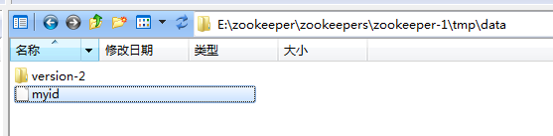

三个zk分别进行以上配置后既可以启动。

分别进入三个zk下bin目录，点击zkServer.cmd启动（在启动前两个zk时会报错误信息，启动第三个zk后，zk集群既可以正常运行。）

Zk集群搭建完成后既可以搭建solr集群。

**三、solr伪集群搭建**

1、解压solr压缩包，复制并重命名，创建三个solr。